 |  |  | ИЗВЕЩЕНИЕ  13-09-2012-02 |  | ОБОЗНАЧЕНИЕ  FPrint-03(К)
ДАТА ВЫП. |  |  | СРОК ИЗМ. |  |  | Лист | Листов
13.09.12 |  |  | С момента выпуска извещения |  |  | 1 | 1
ПРИЧИНА |  |  | Доработка блока управления АТ006.01.01 при использовании термопечатающего механизма SMP620UK |  |  | КОД
ПРИМЕНЯЕМОСТЬ |  |  | FPrint-03(К)
ИЗМ. | СОДЕРЖАНИЕ ИЗМЕНЕНИЯ
01
При использовании термопечатающего механизма SMP620UK для производства FPrint-03(К), на блоке управления АТ006.01.01 необходимо производить доработку:

- Заменить резистор R28 на номинал 100 кОм ±5%, размер – 0805.
- Заменить резистор R29 на номинал 100 Ом ±5%, размер – 0805.

При использовании в производстве термопечатающего механизма SMP620U или SMP620MV, доработанные платы использовать нельзя (для них остаются значения номиналов резисторов R28-10кОм±5%-0805; R29 -470 Ом±5%-0805).

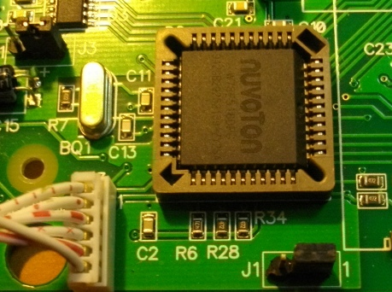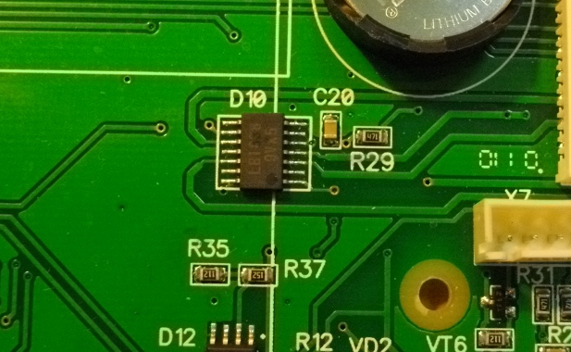

01

